Задание на пятницу 10.04.2020. Развитие ориентировки в пространстве.
Задание 1. «Посмотри и назови»
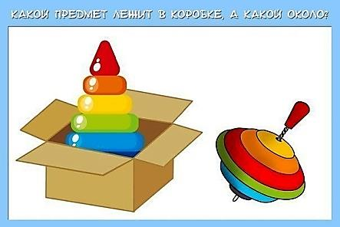
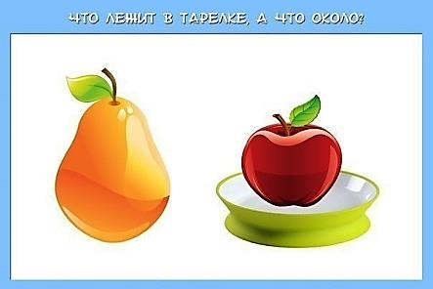
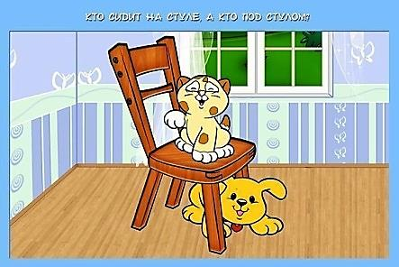
Задание 2. «Раскрась»
Для выполнения задания подготовьте кисть и краски (желтая, оранжевая, коричневая)
Взрослый: Посмотри на картинку. Что находиться на верхней полке? (медведь) Раскрась коричневым цветом. А что находиться на нижней полке? (неваляшка) Раскрась желтым цвет. Что находиться на средней полке? (мяч) Раскрась оранжевым цветом.
